El proceso de medición -

Ficha técnica de la clase

# Grado: 6º

# Áreas del conocimiento:

* Ciencias naturales
* Prácticas del Lenguaje
* Matemática
* Educación digital

# Tema de la clase:

El proceso de medición – Magnitudes y unidades

# Duración: 4 clases

# Materiales:

* Papel afiche
* Hojas de distintos tamaños
* Diferentes instrumentos de medición (regla, metro de madera, cinta métrica, centímetro de costurera, transportador, probeta o matraz o vaso de precipitados, termómetro de laboratorio)
* Labdisc
* Computadora con software de edición de textos o una planilla de cálculo (optativos)

# Desafíos pedagógicos:

* Incorporar situaciones que permitan medir diferentes magnitudes.
* Utilizar correctamente los instrumentos de medición adecuados para cada caso, expresando los resultados obtenidos en la forma correcta, empleando las unidades de medida apropiadas.

Introducción de la clase:

La medida de las magnitudes es una parte esencial del aprendizaje de la Matemática y de las Ciencias Naturales que tiene un gran potencial por su aplicabilidad en la vida cotidiana y permite enunciar problemas en contextos reales.

A través del trabajo con algunas magnitudes y sus correspondientes unidades, los alumnos ejercitarán nociones tan importantes como la comparación y el cálculo, promoviendo la interpretación de resultados cuantitativos en combinación con los cualitativos. Por otra parte, se busca desarrollar las condiciones previas que los alumnos necesitarán en otras áreas del conocimiento, que los ayudará a comprender cuantitativamente el medio que los rodea.

Se trabajará especialmente, en el desarrollo de dos habilidades: estimar-medir, e interpretar los valores obtenidos en el proceso de medición.

Exploraciones iniciales simples pueden dar lugar a procesos en los que se ponen a prueba hipótesis y conjeturas, a las observaciones se incorporan mediciones y los datos obtenidos se vuelcan en tablas y gráficos, y luego se pueden analizar e interpretar los resultados obtenidos.

Desarrollo de la secuencia didáctica

## Primer momento: ¿Qué es medir?

En este primer momento nos proponemos que nuestros alumnos puedan acercarse al concepto de lo que es medir a partir de la comparación directa.

Se les solicitará que se pongan de pie y que armen un equipo integrado por los seis alumnos más altos del curso. Deberán determinarlo utilizando, tan solo, la observación simple y conjeturar quienes serán los seleccionados.

## A continuación se les preguntará:

**¿Cómo pueden determinar que efectivamente esos alumnos son los más altos del curso, sin emplear ningún instrumento auxiliar?**

Se espera que los alumnos realicen comparaciones directas de sus estaturas acercándose unos a otros para medirlas y así resolver correctamente la situación planteada.

Luego se les solicitará que utilicen como referencia una tira de papel afiche pegada en forma horizontal en la pared, para determinar cuál es el más alto.

***¿De qué forma podrían determinar, utilizando la tira de papel y una tiza, cuál es el alumno más alto del curso?***

Se espera que los alumnos, por propia iniciativa, se apoyen contra la pared y la tira de papel y marquen sus alturas y que luego al compararlas puedan determinar quién es el más alto.

***¿Qué es lo que han estado haciendo al determinar el alumno más alto?***

**Han estado midiendo porque medir es comparar.**

En nuestra vida cotidiana realizamos mediciones con mucha frecuencia: medimos longitudes, nuestra temperatura para determinar si tenemos fiebre, el verdulero determina la masa de frutas y verduras cuando vamos a comprarlas a su negocio, la cantidad de jarabe para la tos y hasta medimos nuestro propio cuerpo, al determinar nuestra altura y nuestro peso.

**Todas estas propiedades que pueden ser medidas reciben el nombre de magnitudes.**

## Segundo momento: Magnitudes y unidades

Se solicitará a los alumnos que identifiquen magnitudes que conozcan.

**¿La bondad es una magnitud? ¿El color de un objeto?**

### Cuándo medimos ¿qué es lo que intentamos determinar?

En toda medición se trata de determinar **cuánto** *(un número)*y **de qué** *(una unidad de medida).*

**Para medir la cantidad de una determinada magnitud se procede a compararla con otra cantidad de la misma magnitud que se toma como unidad.**

Se solicitará a los alumnos que expresen posibles resultados al medir determinadas magnitudes:

* Longitud:
* Temperatura:
* Peso:  
  Velocidad:
* Tiempo:
* Capacidad:

### ¿Qué se necesita para medir una magnitud?

**Para medir una cantidad de cualquier magnitud se necesita una unidad de medida apropiada, un instrumento adecuado y un observador.**

Se les solicitará a los alumnos que indiquen cuáles son los instrumentos de medida que conocen.

* **¿Qué instrumentos conocen para medir las siguientes magnitudes: longitud, tiempo, masa, temperatura, capacidad, amplitud de un ángulo?**
* **¿Qué instrumentos convencionales se utilizan en la cocina?**
* **¿Qué instrumentos no convencionales utiliza una persona para medir al cocinar?**

Como resultado del proceso de medición se obtiene el **valor de una cantidad,** formado por un número **(medida de la cantidad)** y una abreviatura **(unidad de medida).**

Todas las magnitudes se expresan en unidades que les son características o propias, que tienen un nombre y un símbolo, que por lo general es una abreviatura del nombre de dicha unidad.

Durante mucho tiempo diferentes países utilizaron distintas unidades para las mismas magnitudes y muy frecuentemente se encontraban (y encuentran) diferencias dentro de un mismo país.

Por ejemplo, en el caso de la longitud, se ha evolucionado desde formas poco precisas, como el palmo, el paso, el codo, hasta llegar al metro utilizado en la actualidad, pasando por otras unidades, como el pie, la pulgada, la vara.

Finalmente, y luego de un largo proceso que duró varios siglos, se logró establecer en 1960, el denominado Sistema Internacional de Unidades (SI), el cual fue adoptado por nuestro país en 1972.

**¿En qué unidades se expresan las siguientes propiedades?**

1. El largo de una pared
2. La capacidad de una botella
3. La masa de un pedazo de pan
4. La temperatura de un líquido
5. La velocidad de un auto.
6. El tiempo de cocción de una torta.
7. La amplitud de un ángulo.
8. El largo de un clavo
9. El grosor de una tuerca

A continuación se presentarán a los alumnos situaciones que planteen diferentes mediciones y se les solicitará que determinen los diferentes elementos que las componen.

* Un alumno mide el largo de una hoja blanca y obtiene 36 cm.
  + Observador: *el alumno*
  + Magnitud: *longitud*
  + Instrumento de medición: *regla*
  + Valor de la cantidad: *36 cm*
  + Medida: *36*
  + Unidad: *centímetros*
* Un entrenador mide el tiempo que emplea un corredor en dar una vuelta al circuito y anota: 58 s
* Observador: *el entrenador*
* Magnitud: *tiempo*
* Instrumento de medición: *cronómetro*
* Valor de la cantidad: *58 s*
* Medida: *58*
* Unidad: *segundos*

## Tercer momento: El proceso de medición

En este momento se propondrá a los alunnos que realicen la medición de diferentes magnitudes y que expresen el resultado en la forma correcta indicando el valor de la cantidad obtenido.

Tendrán a disposición diferentes instrumentos de medición (regla, metro de madera, cinta métrica, centímetro de costurera, transportador, probeta o matraz o vaso de precipitados, termómetro de laboratorio y el Labdisc) y deberán utilizar el más apropiado en cada caso.

### Medición de longitudes

* Se entregarán a los alumnos hojas de papel de diferentes tamaños y se les solicitará que determinen el largo y el ancho.

***¿Qué valores obtuvieron? ¿Qué instrumento de medición utilizaron?***

* Deberán determinar el largo del pizarrón, el ancho de una ventana o el alto de un banco.

***¿Qué valores obtuvieron? ¿Qué instrumento de medición utilizaron?***

* Determinar el contorno de alguna parte del cuerpo (cabeza, cintura o brazo).

**¿Qué valores obtuvieron? ¿Qué instrumento de medición utilizaron?**

### Amplitud de un ángulo

* Se solicitará a los alumnos que dibujen un ángulo agudo y uno obtuso y que luego determinen sus amplitudes.

**¿Qué valores obtuvieron? ¿Qué instrumento de medición utilizaron?**

### Volumen de un líquido

* Se les solicitará que determinen el volumen de una cierta cantidad de agua contenida en un vaso.

**¿Qué valores obtuvieron? ¿Qué instrumento de medición utilizaron?**

### La temperatura de un líquido

* Se les solicitará que determinen la temperatura del líquido anterior.

**¿Qué valores obtuvieron? ¿Qué instrumento de medición utilizaron?**

### Medición de la temperatura del líquido empleando el Labdisc y el sensor de temperatura externa.

Es importante guiar a los alumnos en las primeras experiencias en la utilización del dispositivo.

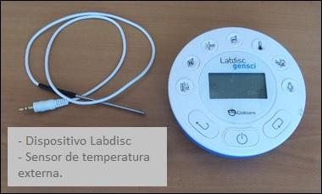

#### Reconocimiento de los sensores del dispositivo:

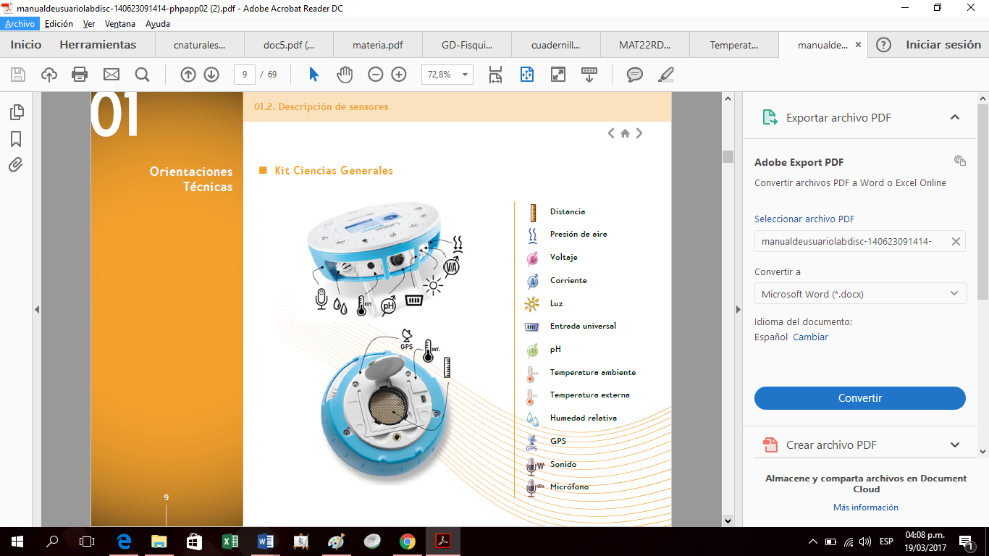

#### Configuración del Labdisc para realizar mediciones en vivo (sin registro o memorización) de la temperatura de un líquido

1. Encender el Labdisc con la tecla central

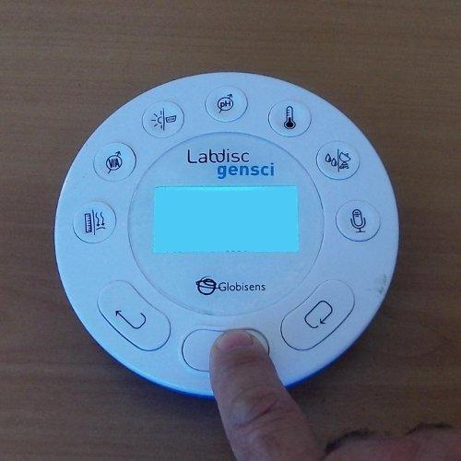

1. Enchufar el la sonda de temperatura externa en el costado del Labdisc
2. Apretar el botón que tiene un ícono de un termómetro una o dos veces, hasta que aparezca la leyenda “Temp. Externa, ºC”



1. Sumergir la sonda en un líquido
2. Esperar a que se estabilice la lectura de temperatura (casi ningún termómetro puede indicar la temperatura inmediatamente, sino que precisa un cierto tiempo para ponerse “a tono”)
3. Tomar nota del valor observado
4. Repetir los pasos 4 a 6 tantas veces como sea requerido

#### Configuración del Labdisc para realizar mediciones en vivo (sin registro o memorización) de temperatura y humedad relativa ambientes



<https://youtu.be/LWLxQm8UFmE>

1. Encender el Labdisc con la tecla central



1. Apretar el botón que tiene un ícono de un termómetro una o dos veces, hasta que aparezca la leyenda “Temp. Ambiente, ºC”



1. Tomar nota del valor observado
2. Apretar el botón que tiene un ícono con unas gotitas hasta que aparezca la leyenda “Humedad, %RH”



1. Tomar nota del valor observado

#### Ajuste para medir la luminosidad y el nivel de sonido en este ambiente



<https://youtu.be/fr6JcuWfUws>

1. Encender el Labdisc con la tecla central



1. Apretar el botón que tiene un ícono parecido a un sol hasta que aparezca la leyenda “Luz, 1x”



1. Descubir la entrada del luxómetro en el costado del Labdisc, girando su cubierta
2. Apuntar el luxómetro al cuaderno de notas que se está utilizando (con esto se obtendrá el nivel de iluminación en el puesto de trabajo)
3. Tomar nota del valor obtenido
4. Apretar el botón que tiene un micrófono como ícono hasta que aparezca la leyenda “Nivel de sonido, dB”



1. Descubrir la entrada de micrófono en el costado del Labdisc, girando su cubierta
2. El nivel de sonido variará continuamante junto con el ruido del aula, pero habrá un valor que aparecerá con mayor frecuencia que los demás. Tomar nota del mismo.

#### Otros ajustes

* Registro programado y continuo de temperatura y humedad relativa ambientes

link

* Registro con toma de muestra manual de temperatura y humedad relativa ambientes

link

* Registro con toma de muestra manual de iluminación e intensidad sonora

link

## Cuarto momento: Un nuevo desafío

Se distribuirá a los alumnos en grupos y se le asignará a cada grupo un lugar diferente dentro de la escuela.

Luego se les presenta la siguiente situación:

**“Cada uno de los grupos tendrá que determinar la temperatura y la humedad en el lugar que se les ha designado, pero antes de hacerlo, tendrá que conjeturar cómo serán los resultados que obtendrán, con respecto a la temperatura y a la humedad medidas dentro del aula.**

**¿Serán similares? ¿Serán muy diferentes?”**

Luego de realizar todas las mediciones, se volcarán en una tabla los valores obtenidos por los diferentes grupos y se desarrollará, un gráfico de barras.

Si bien esta actividad puede desarrollarse en forma manual, aplicando conceptos matemáticos, se sugiere que de ser posible se utilice un recurso tecnológico: una computadora con un software de edición de textos o una planilla de cálculo.

Finalmente, se solicitará a los alumnos que comparen e interpreten los resultados obtenidos y que formulen una conclusión grupal. Lo que se pretende en este punto, es que los alumnos puedan analizar en forma integral la información conceptual disponible y los datos experimentales obtenidos (expresados mediante tablas y gráficos).

# ¿Cómo me doy cuenta si mis estudiantes alcanzaron los objetivos formulados para esta clase?

|  |  |  |  |
| --- | --- | --- | --- |
| **Si son capaces de:** | **Logrado** | **En proceso** | **No logrado** |
| Utilizar correctamente los instrumentos de medición adecuados en cada situación específica planteada. |  |  |  |
| Expresar en la forma adecuada los resultados de cada medición efectuada, utilizando la unidad de medida apropiada en cada caso |  |  |  |
| Expresar en la conclusión formulada, la interpretación de los datos obtenidos en la experimentación. |  |  |  |
| Desarrollar el pensamiento crítico antes y después de la experiencia, interactuando con sus pares y valorando las ideas de los otros. |  |  |  |
| Participar activamente utilizando herramientas digitales para analizar y lograr comprender fenómenos de la naturaleza, contrastar y confirmar hipótesis. |  |  |  |
| Expresarse con propiedad al narrar los pasos realizados en la experimentación, al plantear la conclusión final y al defender sus hipótesis en el caso de haber sido validadas. |  |  |  |